Atividade Guia WCAG

* + 1. **- Conteúdo Não Textual**

Cards com conteúdo não textuais para melhor compreensão do usuário, deixando bem claro em cada imagem o que cada uma representa. Ex: Turista: uma pessoa segurando um passa porte e com um avião atrás, a imagem deixa claro que ela se remete, e fica de fácil compreensão.

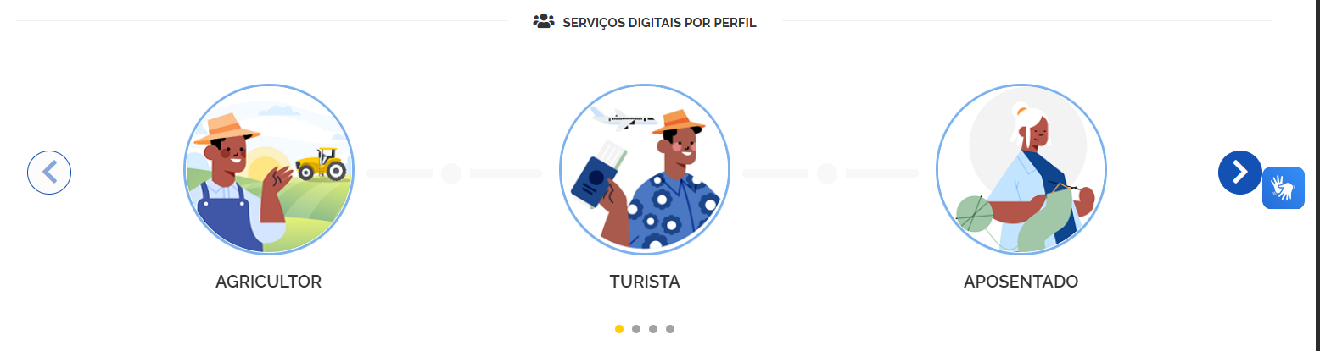

### 1.2.6 - Língua de sinais (pré-gravada)

### O site possui uma área de libras onde um personagem animado aparece traduzindo em libras o site onde o usuário clicar, caso o usuário tenha duvida em alguma palavra ele clica em cima e o personagem traduz.

### 

### 1.4.3 - Contraste (mínimo)

### As cores usada no site passa no contrate em ferramentas de acessibilidade do adobe color.

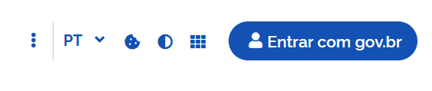

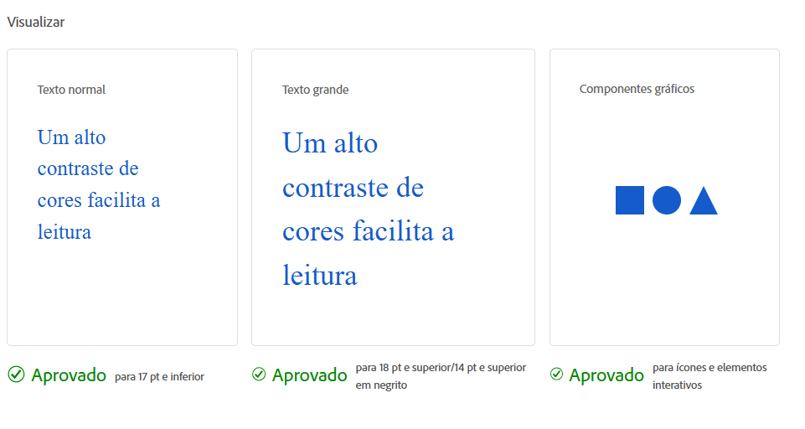

### 2.4.4 - Finalidade do link (em contexto)

### Os links no roda pé da pagina leva para paginas, sobre o assunto escrito, o link se alto descreve, pois é claro e objetivo.

### 

